Kärcher erweitert die Anwendungs-möglichkeiten des Akku-Wischers KV 4 mit neuen Tüchern

Komfortabel und besonders gründlich

Pressekontakt
Moritz Dittmar
Pressereferent
Alfred Kärcher SE & Co. KG
Alfred-Kärcher-Str. 28-40
71364 Winnenden
T +49 71 95 14-3919
moritz.dittmar@de.kaercher.com
Kay-Uwe Müller
Pressebüro Tschorn & Partner
Postfach 10 11 52
69451 Weinheim
T+49 62 01 5-7878
mueller@pressebuero-tschorn.de
Winnenden, im November 2020 – Beim Putzen von Fenstern und anderen glatten Oberflächen hat sich der Akku-Wischer KV 4 als praktische Ergänzung zum Fenstersauger erwiesen. Das Gerät bietet eine automatische Reinigungsmitteldosierung, wischt feucht und löst mit kräftigen Vibrationen den Schmutz. Anschließend kann dieser mit dem Fenstersauger einfach und streifenfrei abgezogen werden. Mit neuen Wischtüchern erweitert Kärcher jetzt den Anwendungsbereich. So lässt sich der Akku-Wischer besser an unterschiedliche Anforderungen beim Einsatz auf verschiedenen Oberflächen anpassen. Das Reinigungsergebnis wird damit verbessert.

Passend zum Akku-Wischer werden drei neue Reinigungstücher angeboten.
- Das Scheuertuch kommt mit seinen abrasiven Fasern bei der Entfernung von hartnäckigem Schmutz auf kratzfesten Oberflächen zum Einsatz. Das können beispielsweise Arbeitsflächen in der Küche oder das Ceranfeld sein.
- Für den Einsatz auf Fliesen und in Fliesenfugen gibt es ein halb-abrasives Fliesentuch. Hohe und tiefe Faserstrukturen im Wechsel ermöglichen eine besonders gründliche Reinigung in Fugen, Vertiefungen und auf strukturierten Oberflächen.
- Der schonenden Reinigung von empfindlichen Oberflächen wie Küchenfronten oder Holzmöbeln dient das Softtuch. Das weiche Wischtuch mit materialschonenden Fasern sorgt für ein fusselfreies Ergebnis.

Vor allem in Küche und Bad gibt es viele Flächen, die mit Hilfe der neuen Wischtücher komfortabel und besonders gründlich gereinigt werden können.

Der Akku-Wischer punktet dabei mit überzeugenden Vorteilen im Vergleich zur Arbeit mit der Sprühflasche und dem Putzlappen. Die Hände bleiben trocken, es bildet sich kein lästiger Sprühnebel und das Reinigungsmittel kann nicht überdosiert werden, da das Wischtuch automatisch benetzt wird. Wer Bereiche reinigen möchte, die höher liegen, muss dazu nicht unbedingt auf eine Leiter steigen. Der Akku-Wischer kann für solche Aufgaben ebenso wie der Fenstersauger an einer Teleskop-Verlängerungsstange befestigt werden.

Alle Reinigungstücher werden mit Klettpunkten einfach am Akku-Wischer befestigt. Sie sind strapazierfähig und können bei 60 Grad in der Waschmaschine gewaschen werden. Erhältlich sind die Tücher als Zubehör jeweils im Doppelpack für 15,59 € oder als Multi-Pack mit einem Scheuer-, Fliesen- und Soft Tuch für 19,49 €.

Eine Word-Datei und druckfähige Bilder zu dieser Presseinformation liegen für Sie in unserem Newsroom https://www.kaercher.com/presse zum Download bereit.

Drei neue Putztücher, abgestimmt auf bestmögliche Reinigungswirkung auf unterschiedlichen Oberflächen, erweitern die Einsatzmöglichkeiten des Akku-Wischers KV 4.

Vor allem in Küche und Bad gibt es viele Oberflächen, die mit Hilfe der neuen Wischtücher komfortabel gereinigt werden können.

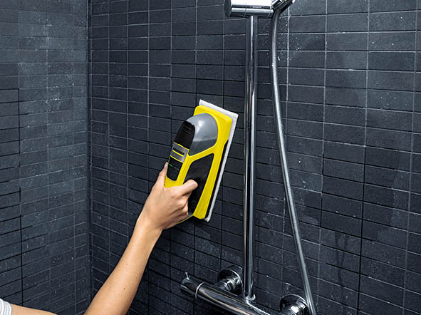
Die Gewebestruktur des Fliesentuches bietet eine verbesserte Reinigungswirkung in Fliesenfugen und Vertiefungen.

